

Москва, 29 апреля 2016г.
Дорогие друзья,

В рамках Перекрестного года культуры России и Греции Греческого рады пригласить Вас 30 апреля 2016г. в 17.00 на выступление МОЛОДЕЖНОГО АНСАМБЛЯ СКРИПАЧЕЙ «АМАДЕУС» (ГРЕЦИЯ) художественный руководитель Виктор Василиади, в рамках Греческого Пасхального Фестиваля.

В программе выступлений – популярные произведения Баха, Штрауса, Брамса, Чайковского, Шостаковича, Хачатуряна.
Продолжительность концерта – 1 час 10 минут.
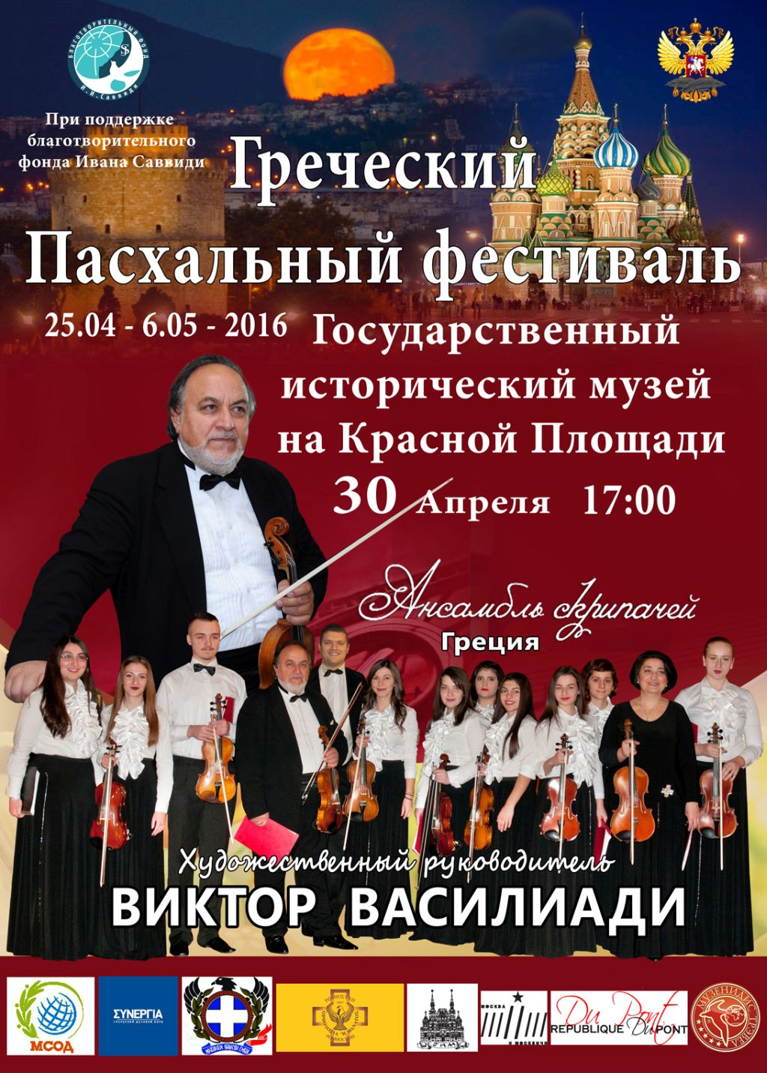
Ждем Вас 30 апреля 2016г., в 17.00
Государственный Исторический Музей
по адресу: Красная пл.,1
(м.Охотный Ряд, Площадь Революции, Театральная).

C уважением

Теодора Янници,
директор Греческого культурного центра

Μόσχα, 29 Απριλίου 2016

Αγαπητοί φίλοι,
Είμαστε στην ευχάριστη θέση να σας καλέσουμε σε συναυλία του ελληνικού συγκροτήματος κλασσικής μουσικής «AΜADEUS» (καλλιτεχνικός διευθυντής ο Βίκτωρ Βασιλειάδης) που απαρτίζεται από παιδιά ομογενών, παλλινοστούντων από την πρώην ΕΣΣΔ, και θα πραγματοποιηθεί τη Σάββατο 30 Απριλίου 2016, ώρα 17.00, στο Κρατικό Ιστορικό Μουσείο της Μόσχας επί της οδού: 1, Krasnaya ploshchad’ .
H συναυλία πραγματοποιείται στο πλαίσιο του Αφιερωματικού Έτους Ελλάδας-Ρωσίας 2016, ενώ εγκαινιάζει το Ελληνικό Πασχαλινό Φεστιβάλ της Μόσχας.
Το πρόγραμμα της συναυλίας, διάρκειας 70’, περιλαμβάνει έργα των Μπαχ, Στράους, Μπραμς, Τσαϊκόφσκι, Σοστακόβιτς, Χατσατουριάν.
Σας περιμένουμε στη διεύθυνση:
Σάββατο 30 Απριλίου 2016, ώρα 17.00,
Κρατικό Ιστορικό Μουσείο,
1, Krasnaya ploshchad,
metro station “Okhotny ryad, Ploshchad Revolutsii, Teatralnaya”

Με εκτίμηση

Δώρα Γιαννίτση,
δ/ντρια Κέντρου Ελληνικού Πολιτισμού

